

PLAN DE ADMINISTRACIóN DE LA CONFIGURACIóN ORGANIZACIONAL

|  |  |
| --- | --- |
|  | Proyecto: [Optimización] |
| CITI |

Confidencialidad del documento.

Todos los derechos reservados. El contenido de este documento es propiedad de CITI. Estrictamente prohibido cualquier reproducción total o parcial sin el permiso escrito de CITI.

Este documento está sujeto a cambios. Comentarios, correcciones o preguntas acerca del mismo, debe de ser dirigidas al autor.

HISTORIAL DE REVISIONES

|  |  |  |  |  |  |
| --- | --- | --- | --- | --- | --- |
| **FECHA** | **VER.** | **DESCRIPCIÓN** | **AUTOR** | **REQ.** | **APROBADO POR:** |
| 08/06/15 | v1.0 | Creación del Documento | Cristhian Méndez | CMMI |  |
| 20/06/15 | v1.1 | Aprobación del documento | Cristhian Méndez | CMMI | Carlos Zuñiga |
| 14/10/2015 | V1.2 | Documento la estructura del repositorio del proyecto CNL-O-001 App Móvil CONEVAL (La definición de este documento si fue aprobado, pero no existe un flujo de aprobación para modificaciones a documentos de nivel organizacional) | Cristhian Méndez | CMMI | N/A |
| 22/10/2015 | V1.3 | Se agregó la mejora continua correspondiente | Cristhian Méndez | Mejora Continua | N/A |
| 05/10/2015 | V1.4 | Se verifico por el responsable de procesos y el responsable de administración de la configuración | Cristhian Méndez | Mejora Continua | N/A |
| 05/11/2015 | V1.5 | Se aprobó por el responsable de administración de la configuración | Cristhian Méndez | Mejora Continua | Carlos Zuñiga |
| 25/11/2015 | V1.6 | Se agrega la nomenclatura de la especificación técnica según la incidencia número 20 de la auditoria del CM | Cristhian Méndez | Auditoria CM | Carlos Zuñiga |
| 09/02/2016 | V1.7 | Se agregó el formato de FO-DE-024 Formato de PostMortem | Cristhian Méndez | CMMI | NA |
| 02/18/2016 | V1.8 | Se agregó el formato FO-DE-38-Bitacora de creación de TAGS | Cristhian Méndez | CMMI | NA |
| 09/03/2016 | V1.9 | Se agregó el formato FO-DE-040-Formato de Desempeño de Gestiones | Cristhian Méndez | CMMi | NA |
| 16/03/2016 | V13.9 | Se documenta mejora Integración de BitBucket como repositorio a los procesos operativos | Cristhian Méndez | Mejora Continua | N/A |

TABLA DE CONTENIDO

HISTORIAL DE REVISIONES 2

TABLA DE CONTENIDO 3

1. INTRODUCCIÓN 4

1.1. PROPÓSITO 4

1.2. ALCANCE 4

1.3. DEFINICIONES, ACRÓNIMOS Y ABREVIATURAS 4

2. DESCRIPCIÓN ADMINISTRACIÓN DE CONFIGURACIÓN 5

2.1. OBJETIVO DEL ÁREA. 5

2.2. ANTECEDENTES. 5

2.3. ESTRATEGIA. 5

3. INGRESTRUCTURA 6

3.1. ROLES Y RESPONSABILIDADES 6

3.2. TECNOLOGIA 6

4. ACTIVIDADES DE LA Administración DE Configuración 7

5.1. NOMBRADO Y VERSIONADO 7

5.2. Definición de la Estructura de Procesos y Proyectos. 10

5.3. ELEMENTOS DE CONFIGURACION DE PROYECTO. 10

5.4. NOMBRADO DE LA LINEA BASE 15

5. HERRAMIENTAS PARA ADMINISTRACIÓN DE LA CONFIGURACIÓN 16

5.1. Ventajas 16

6. Seguridad 17

6.1. Seguridad de usuarios. 17

6.2. RECUPERACIÓN Y RESPALDO 17

6.3. AdministraciÓn de Control de Cambios. 17

7. PLAN DE TRABAJO 19

7.1. cronograma general. 19

8. Seguimiento del Área 20

8.1. Control de cambios. 20

8.2. seguimiento. 20

1. INTRODUCCIÓN

PROPÓSITO

El propósito principal del Plan de Administración de Configuración es definir la manera de crear la estructura para los repositorios de procesos y proyectos y los elementos para la administración de estos repositorios.

ALCANCE

El alcance del Plan de Administración de Configuración aplica para todos los procesos y proyectos de la empresa.

DEFINICIONES, ACRÓNIMOS Y ABREVIATURAS

|  |  |
| --- | --- |
| **Acrónimo/Definición** | **Descripción** |
| Nombrado | Es el nombre que se le da a los archivo de acuerdo al estándar establecido en el Plan de CM Organizacional |
| Versionado | Versión que se le da a los archivo de acuerdo al estándar establecido en el Plan de CM Organizacional |
| Repositorio | Sitio centralizado donde se almacena y mantiene información digital, habitualmente bases de datos o archivos informáticos. |
| Respaldos | Copia de los datos originales que se realiza con el fin de disponer de un medio de recuperarlos en caso de su pérdida |
| Elementos de Configuración (EC) | Agrupación de productos de trabajo que se designa para la administración de configuración y se trata como una entidad única para el proceso de administración de configuración |
| Línea Base | Conjunto de componentes (productos de trabajo) que han sido formalmente revisados y aprobados, los cuales después de eso sirven como base para los posteriores desarrollos, sólo pueden ser modificadas a través de los procedimientos de control de cambio |
| Sistema de Configuración | Un sistema de servicio engloba todo lo que se necesita para la prestación de servicios, incluyendo productos de trabajo, procesos, instalaciones, herramientas, consumibles y recursos humanos. |
| Auditoria Funcional | Evaluación que verifica que todos los requerimientos cumplan con lo acordado en la solicitud de servicios. |
| Auditoria Física | Evaluación para verificar que todos los artefactos que deben estar en un Línea Base se encuentren disponibles de acuerdo al Plan de CM Organizacional. |
| Hallazgos | Resultados de una evaluación que identifican las cuestiones, problemas y oportunidades de mejora de procesos |
| SVN | Subversion software para versionado y control de revisiones |
| GIT | Bitbucket es un servicio de alojamiento basado en web, para los proyectos que utilizan el sistema de control de revisiones Mercurial y Git. |

Las definiciones de todos los términos, acrónimos, y abreviaturas requeridas para interpretar adecuadamente el Plan de Administración de Configuración, se encuentran en el archivo Glosario Organizacional

1. DESCRIPCIÓN ADMINISTRACIÓN DE CONFIGURACIÓN

OBJETIVO DEL ÁREA.

Llevar un control preciso de toda la información generada por los proyectos y procesos de la organización como productos de trabajo, estándares, definiciones de procesos, entre otros. Así mismo esta área se encarga que toda la información documental de la organización esté disponible y correcta de acuerdo a los permisos establecidos en este Plan.

ANTECEDENTES.

Esta área inicia por la necesidad de llevar un control exacto de la información generada tanto por los proyectos como por la organización en general.

ESTRATEGIA.

La estrategia es tener un plan con la información necesaria para tener la información organizada y bien documentada en la organización, adicional se harán auditorías físicas, funcionales y de configuración de acuerdo a lo establecido en este Plan.

1. INGRESTRUCTURA

ROLES Y RESPONSABILIDADES

Describen las responsabilidades que tiene cada uno de los roles en este Plan.

***Ver el Manual de Operaciones Desarrollo en narrativas correspondientes a los siguientes roles***

***Development Project Manager***

***Developer***

***Development Coordinator***

***Developmer Trainee***

***Support Engineer***

TECNOLOGIA

Especifica los componentes de Hardware requeridos para ejecutar el Plan de Administración de la Configuración Organizacional.

|  |  |  |  |
| --- | --- | --- | --- |
| Componente de Hardware | Cantidad | Responsable | Área organizacional |
| Computadora Laptop | 1 | Responsable de Infraestructura | Sistemas Internos |
| Servidor | 1 | Responsable de Infraestructura | Sistemas Internos |
| Discos | 6 | Responsable de Infraestructura | Sistemas Internos |

Especifica los componentes de Software requeridos para ejecutar el Plan.

|  |  |  |  |
| --- | --- | --- | --- |
| Componente de software | Cantidad | Responsable | Area Organizacional |
| Microsoft Office | 1 | Responsable de Infraestructura | Desarrollo |
| SubVersion | 1 | Responsable de Administración de Configuración | Desarrollo |
| JIRA | 1 | Responsable de Administración de Configuración | Desarrollo |
| Bitbucket | 1 | Responsable de Administración de Configuración | Desarrollo |

1. ACTIVIDADES DE LA Administración DE Configuración

NOMBRADO Y VERSIONADO

Para ofrecer un mejor control sobre los elementos de configuración tanto de proyectos como para las áreas organizacionales, se deberá llevar un estándar de nombrado y versionado.

Para aquellos estándares y productos de trabajo que el proceso indique deben ser actualizados constantemente, se deberán versionar de acuerdo a las siguientes reglas:

Para el versiona miento interno y externo se llevará de la siguiente manera:

Mientras el documento se está desarrollando, se registrará el número de versión en el apartado de Versión dentro del documento, ubicado en el en la segunda hoja del documento, de la siguiente manera:

|  |  |  |  |  |  |  |
| --- | --- | --- | --- | --- | --- | --- |
| **FECHA** | **VER.** | **DESCRIPCIÓN** | **AUTOR** | **Req** | **Autorizado por** |  |
| 27/03/15 | v1.0 | Integración Inicial (Estructura) | CITI | CMMI |  |  |
| 31/03/15 | v1.1 |  |  |  |  |  |
| 04/05/15 | v1.2 |  |  |  |  |  |

Este versiona miento (v1.0,v1.1….v1.10, v2.0, v2.1..,… 0.N) no cambiará hasta que el documento esté aprobado por quien corresponda. Una vez aprobado cambiará al número entero siguiente, es decir, si estamos en una versión 1.10, pasamos a la versión 2, como se muestra a continuación.

NOTA: Las minutas, solicitudes, encuestas de satisfacción y las checklists que contengan información quedan excluidas de esta regla. Para estos mismos documentos, mientras sean considerados estándares seguirán la misma regla de versionado anteriormente mencionada.

|  |  |
| --- | --- |
| **Elemento de Configuración** | **Regla** |
| Para los estándares utilizados en los proyectos, se seguirá la siguiente estructura de nombrado: | FO seguido de un guion medio <(-)>, seguido por el DE-, seguido por el <Nombre del Documento>  Ejemplo.  FO-DE-0##-Formato de Especificacion de requerimientos |
| Una vez que el estándar pasa a ser un documento de trabajo, el nombrado deberá ser como se explica a continuación. | |
| Para documentos de trabajo generados de un proyecto que requieran fecha, dado que la misma se encuentra dentro del producto de trabajo, se agregara la palabra FO-DE-00# por la clave del proyecto y se sigue la siguiente estructura: | < Nombre del Documento> seguido por un guion medio <(-)><Clave y nombre del Proyecto> seguido por un guion medio<-> seguido de la fecha de solicitud en el siguiente formato <aaaa.mm.dd>  Ejemplo ERS-TLC-O-477-Paquete Nacional+Roaming-2015.06.25. |
| Para solicitudes de control de Cambios generados se cambiara la palabra FO-DE-0## por el nombre y clave del proyecto mencionadas en la propuesta técnica | <Nombre del Documento> seguido por un guion medio <(-)> seguido de una descripción <Clave y nombre del Proyecto> seguido por un guion medio <(-)> <Descripción> seguido de un guion medio <(-)> seguido de la fecha de solicitud en el siguiente formato <aaaa.mm.dd>  Ejemplo.  CC8- TLC-O-85-2015.05.25 |
| Para productos de trabajo generados de un proyecto que requieran fecha, dado que son documentos generales para todos los proyectos como minutas, se cambia la palabra FO-DE-00# por la clave y nombre del proyecto y se sigue la siguiente estructura: | <Nombre del documento> seguido por un guion medio <(-)> seguido de una descripción <Clave y Nombre del proyecto> seguido de un guion medio <(-)> seguido de la fecha en el siguiente formato <aaaa.mm.dd>  Ejemplo.  MR-TLC-O-477-Paquete Nacional+Roaming-2015.06.25 |
| Para las listas de verificación de código y checklist de auditorías físicas y funcionales generadas de los proyectos y se sigue la siguiente estructura: | <Nombre del documento> seguido por un guion medio <(-)> seguido por el <Clave y Nombre del proyecto> seguido por un guion medio <(-)> <aaaa.mm.dd>  Ejemplo.  TLC-O-85-Checklist-Telcel-2015.05.01 |
| Para los documentos generados de la definición de las áreas que no pertenecen a un proyecto y que requieren fecha, se cambia la palabra clave del formato por CIT y se sigue la siguiente estructura: | <CIT-Departamento> seguido por un guion medio <(-)> seguido por <Nombre del documento> seguido por un guion medio <(-)> seguido por<Clave y Nombre del proyecto> seguido por un guion medio <(-)> seguido ppor la fecha de recepción<aaaa.mm.dd>  Ejemplo.  CIT-PT- TLC-O-477-Paquete Nacional+Roaming-15.05.15 |
| Para los contratos y propuestas comerciales en el proceso de Comercial se seguirá la siguiente estructura: | <CIT-Departamento> seguido por un guion medio <(-)> seguido por <Nombre del Documento> seguido por un guion medio <(-)> seguido por<Clave y Nombre del Proyecto> seguido por un guion medio <(-)> seguido por la fecha de inicio <aaaa.mm.dd>  Ejemplo.  CIT-NombredelDocumento- Paquete Nacional+Roaming -15.01.15. |
| Para todos los diplomas, certificados entregados durante o después de cualquier capacitación, se seguirá el siguiente nombrado: | <CIT>Seguido por un guion medio <->seguido por <Clave y nombre del Proyecto> seguido por un guion medio <(-)> seguido por el <Nombre del Documento> seguido por un guion medio <(-)> seguido por el nombre de la persona de la cual es el diploma <Nombre de Persona> seguido por un guion medio<-> seguido por la fecha de entrega<aaaa.mm.dd>  Ejemplo.  CIT-Paquete Nacional+Roaming-Diploma-JoseHdzMtz-2015-01-15 |
| Para los Reporte de Seguimiento de Capacitación Organizacional, se seguirá el siguiente nombrado: | <CIT>Seguido por un guion medio <->seguido por <Clave y nombre del Proyecto> seguido por un guion medio <(-)> seguido por el <Nombre del Documento> seguido por un guion medio <(-)> seguido por el nombre de la persona de la cual es el diploma <Nombre de Persona> seguido por un guion medio<-> seguido por la fecha de entrega<aaaa.mm.dd>  Ejemplo.  CIT-Paquete Nacional+Roaming-Diploma-JoseHdzMtz-2015-01-15 |
| El archivo donde se generara la evidencia de las Listas de asistencia es el siguiente :  FO-DE-OP-Formato de lista de asistencia en donde se sustituirá el nombrado anteriormente mencionado por: | CIT>Seguido por un guion medio <->seguido por <LA> seguido por un guion medio <(-)> seguido por el <CUE#>(Si es un Curso Externo) <CUI#>(Si es un curso Interno) seguido por un guion medio<-> seguido por la fecha de entrega<aaaa.mm.dd>  Ejemplo.  CIT-LA-CUE1-2015.04.29 |

009Definición de la Estructura de Procesos y Proyectos.

A continuación se muestra la estructura del repositorio SubVersion y para todos los proyectos de la organización:

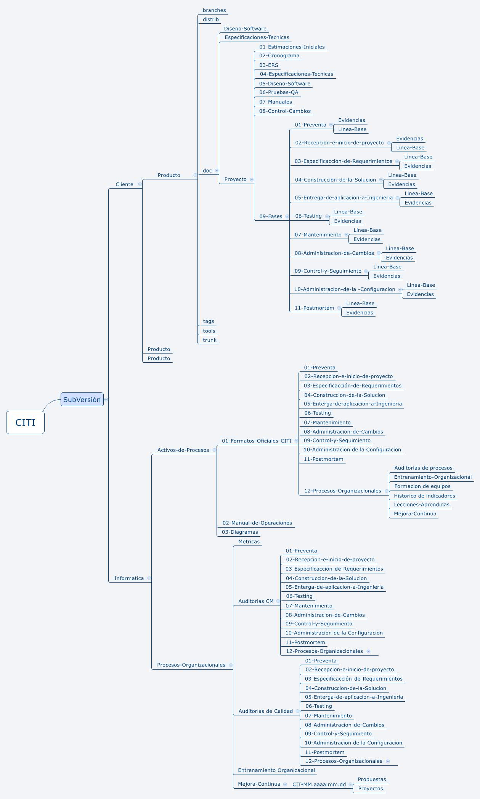

Estructura de repositorio BitBucket.

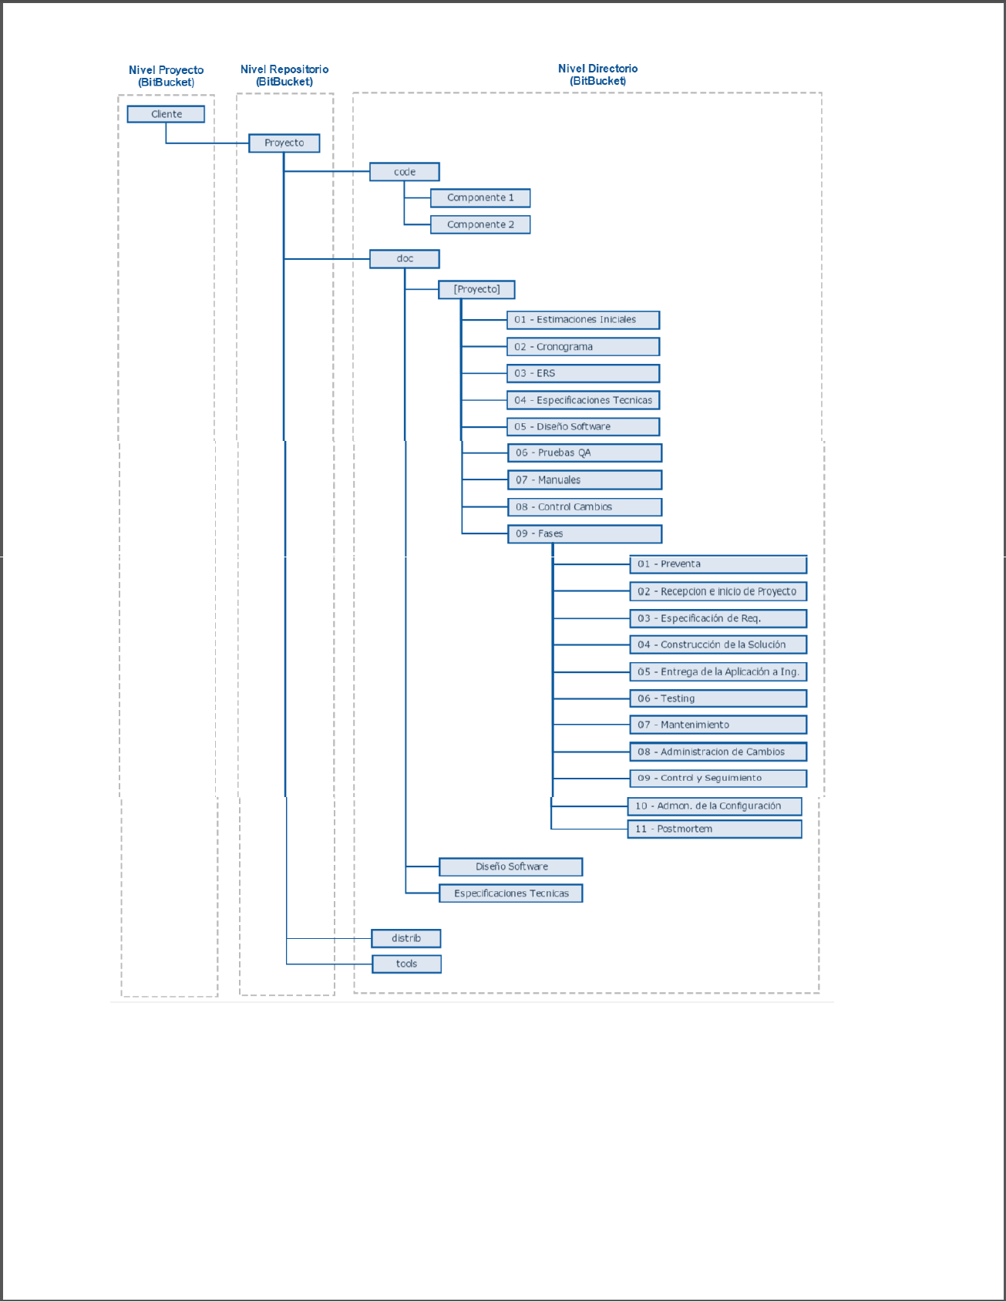

Nota. Si el repositorio del proyecto ya está creado no es necesario restructurarlo ya que se perdería el historial de revisiones, solamente se tendrá que agregar la carpeta fases dentro de la carpeta doc para almacenar todos los documentos que ingresan a línea base después de su aprobación y las evidencias, si el repositorio del proyecto no está creado se estructurará de la siguiente manera

ELEMENTOS DE CONFIGURACION DE PROYECTO.

Los formatos que utiliza CITI en su operación se encuentran en su mayoría en formato electrónico. La versión institucional se encuentra dentro de un SVN compartido entre los involucrados del proceso.

A continuación se enlistan los productos de trabajo generados de un proyecto y el nombrado a llevar:

|  |  |  |  |
| --- | --- | --- | --- |
| Documento | Plantilla | Nombrado | Ubicación del template |
| 1. Estimaciones de Esfuerzo | FO-DE-001-Formato de estimaciones de esfuerzo Desarrollo | EEDev-ClaveYNombreProyecto-[Modulo-]aaaa.mm.dd.xls | Preventa/Templates |
| 1. Cronograma de trabajo | FO-DE-002- Formato de Plantilla para el cronograma | CT- ClaveYNombreProyecto-aaaa.mm.dd.doc | Recepción e Inicio de proyecto/Templates |
| 1. Actividades posibles de cronograma | FO-DE-003- Formato Template actividades de cronograma | APC- ClaveYNombreProyecto-aaaa.mm.dd.doc | Recepción e Inicio de proyecto/Templates |
| 1. Estimación de Tiempo y Esfuerzo | FO-DE-004-Formato de Estimación Tiempo y Esfuerzo Testing | ETETesting-ClaveYNombreProyecto--[Modulo-]aaaa.mm.dd.xls | Preventa/Templates |
| 1. Matriz Riesgos | FO-DE-005-Formato de Matriz de Riesgos | FO-DE-005-Formato de Matriz de Riesgos | Recepción e Inicio de proyecto/Templates |
| 1. Guía de Adaptación | FO-DE-006- Formato Guía de Adaptación | GDA- ClaveYNombreProyecto-aaaa.mm.dd.xls | Recepción e Inicio de Proyecto/Templates. |
| 1. Especificación Técnica | FO-DE-007-Formato de Especificación Técnica | PI | Especificación de Requerimientos/Templates |
| 1. Plan y Seguimiento de auditorias | FO-De-008-Formato de Plan y Seguimiento a Auditorias | PSA-ClaveYNombreProyecto-aaaa.mm.dd.xls | Administración de la Configuración/Templates |
| 1. Estándares de Ambiente de Trabajo | FO-DE-009-Formato de Estándares de Ambiente de Trabajo | EAT-ClaveYNombreProyecto-Nombre del recurso Humano-aaaa.mm.dd.doc | Construcción de la Solución/Templates |
| 1. Plan Integral de Proyecto | FO-DE-010-Formato de Plan Integral de Proyecto | PIP-ClaveYNombreProyecto-aaaa.mm.dd.xls | Recepción e Inicio de Proyecto/Templates |
| 1. Matriz de toma de decisiones formales | FO-DE-011-Formato de Matriz de toma de decisiones | MTDF-ClaveYNombreProyecto-aaaa.mm.dd.xls | Recepción e Inicio de Proyecto/Templates |
| 1. Lista de verificación | FO-DE-012-Formato de Lista de verificación de código | LVC-ClaveYNombreProyecto-aaaa.mm.dd.doc | Construcción de la Solución/Templates |
| 1. Especificación de Requerimientos | FO-DE-013-Formato de Especificaciones de requerimientos. | ERS-ClaveYNombreProyecto-aaaa.mm.dd.doc | Especificación de Requerimientos/Templates |
| 1. Matriz de Trazabilidad | FO-DE-014-Formato de Matriz de Trazabilidad | MTR-ClaveYNombreProyecto-[v#-]aaaa.mm.dd.xls | Especificación de Requerimientos/Templates |
| 1. Matriz de Riesgos | FO-DE-015- Formato de MatrizRiesgos | MDR- ClaveYNombreProyecto-[v#-]aaaa.mm.dd.xlms | Recepción e Inicio de Proyecto |
| 1. Plan de Integración | FO-DE-016-Formato de Plan de Integración | PI-ClaveYNombreProyecto-aaaa.mm.dd.doc | Construcción de la Solución/Templates |
| 1. Matriz de Pruebas | FO-DE-017-Formato de Matriz de Pruebas Template | MP- ClaveYNombreProyecto-aaaa.mm.dd.xls | Testing/Templates |
| 1. Plan de Administración de la Configuración | FO-DE-018- Formato de Plan de Administración de la Configuración Organizacional | PACO-ClaveYNombreProyecto-aaaa.mm.dd.doc | Administración de la configuración/Templates |
| 1. Modelo de Datos (Diseño Detallado) | FO-DE-019 Formato de Modelo de datos (Diseño detallado). | DD- ClaveYNombreProyecto-aaaa.mm.dd.doc | Especificación de requerimientos |
| 1. Plan de Medición y Análisis | FO-DE-020-Plan de Medición y Análisis | PMA-ClaveYNombreProyecto-aaaa.mm.dd.doc | Recepción e Inicio de Proyecto/Templates |
| 1. Plan de Adquisiciones | FO-DE-021-Formato Plan de Adquisiciones | PAd- ClaveYNombreProyecto-aaaa.mm.dd.doc | Recepción e Inicio de Proyecto/Templates |
| 1. Resumen de Estimación de Esfuerzos | FO-DE-022-Formato de Resumen de Estimación de Esfuerzos | REE- ClaveYNombreProyecto-aaaa.mm.dd.xls | Preventa/Templates |
| 1. Resumen de respaldos | FO-DE-023 Formato de Reportes de Respaldos | RR-aaaa.mm.dd.xls | Administración de la Configuración/Templates |
| 1. PostMortem | FO-DE-024 Formato de PostMortem | PostMortem- ClaveYNombreProyecto-aaaa.mm.dd.doc | PostMortem/Template |
| 1. Procedimientos de Herramientas Organizacionales | FO-DE-025- Procedimientos de Herramientas Organizacionales | N/A | Administración de la Configuración/Templates |
| 1. Plan de Pruebas | FO-DE-026-Formato de Plan de Pruebas | PPTest-ClaveYNombreProyecto-aaaa.mm.dd.xls | Testing/Templates |
| 1. Bitácora de Control de Cambios | FO-DE-027-Formato de Bitácora para Control de cambios | BCC-ClaveYNombreProyecto-aaaa.mm.dd.xls | Administración de Cambios /Templates |
| 1. Minuta de Reunión | FO-DE-028-Formato de Minuta de reunión | MR-Numero de seguimiento-ClaveYNombreProyecto-aaaa.mm.dd.xls | Control y Seguimiento/Templates |
| 1. Control de Cambios | FO-DE-029- Formato de Control de Cambios. | CC- ClaveYNombreProyecto-aaaa.mm.dd.doc | Administración de Cambios /Templates |
| 1. Estatus de Elementos | FO-DE-030-Formato de Estatus de Elementos. | EElementos-ClaveYNombreProyecto-aaaa.mm.dd.doc | Administración de la Configuración/Templates |
| 1. Ckecklist Auditoria Funcional | FO-DE-031- Formato de Ckecklist Auditoria Funcional | CkAFuncional-ClaveYNombreProyecto-aaaa.mm.dd.doc | Administración de la Configuración/Templates |
| 1. Ckecklist Auditoria Física | FO-DE-032-Formato de Ckecklist Auditoria Física. | CkFisica-ClaveYNombreProyecto-aaaa.mm.dd.doc | Administración de la Configuración/Templates |
| 1. Lecciones Aprendidas | FO-DE-033-Formato de Lecciones Aprendidas. | CIT-Lecciones Aprendidas-Proyectos/Organizacional-# de lección aprendida en caso de reunión de postmortem-aaaa.mm.dd.xls | Postmortem/Templates |
| 1. Readiness de Código. | FO-DE-034-Formato de Ej. Readiness de Código | FO-DE-032-Formato de Ej. Readiness de Código | Construcción de la Solución/Templates |
| 1. Presentación de kick-off | FO-DE-35-Formato de presentación de kick-off | FPKOFF-ClaveYNombreProyecto-aa.mm.dd.pptx | Recepcion e Inicio de Proyecto/Template |
| 1. Evaluación de Casos de Uso | FO-DE-36-Evaluacion de Casos de Uso | ECU- ClaveYNombreProyecto- aa.mm.dd.doc | Especificación de Requerimientos/Templates |
| 1. Evaluación de Especificación Técnica | FO-DE-37-Evaluacion de especificación Técnica | EET- ClaveYNombreProyecto- aaaa.mm.dd.doc | Especificacion de Requerimientos/Templates. |
| 1. Bitácora de creación de TAG | FO-DE-38-Bitacora de creación de TAGS | BCT-linea base/ reléase # -ClaveYNombreProyecto- aaaa.mm.dd.doc | Administración de la Configuración/Templates |
| 1. Paquete Técnico | FO-DE-039-Formato de Paquete Técnico | CIT-PT- ClaveYNombreProyecto- fase/modulo-aaaa.mm.dd.doc | PostMortem/Templates |
| 1. Desempeño de Gestiones | FO-DE-040-Formato de Desempeño de Gestiones | CIT-DG-aaaaa.mm.dd.doc | PostMortem/Templates |

EL ClaveYNombreProyecto se tiene que obtener de la Propuesta Técnica realizada así mismo el aaaa.mm.dd es el día que se le realiza la primera modificación al archivo template que corresponde

A continuación se enlistan los elementos de configuración organizacionales.

|  |  |  |
| --- | --- | --- |
| **Mejora Continua** | | |
| **Documento** | **Nombrado** | **Ubicación** |
| FO-DE-PO-001- Formato de Propuesta de Mejora | CIT-PM-Nombre de la propuesta de mejora-aaaa.mm.dd.doc | Procesos Organizacionales / Mejora Continua/Templates |
| FO-DE-PO-003-Formato Plan Integral de Mejora Organizacional | CIT-PIMO-aaaa.mm.dd.xls | Procesos Organizacionales / Mejora Continua/Templates |
| FO-DE-PO-0-Formato Plan de Integral de proyecto de Mejora | CIT-PPM-aaaa.mm.dd.xls | Procesos Organizacionales / Mejora Continua/Templates |
| FO-DE-PO-005-Formato de Registro y Control de propuesta de Mejora | CIT-Registro Y Control de Propuestas de Mejora-aaaa.mm.dd.xls | Procesos Organizacionales / Mejora Continua / Templates |
| FO-DE-PO-018-Evaluacion de propuestas de mejora.doc | CIT-EPM-Nombre de la propuesta de mejora-aaaa.mm.dd.doc | Procesos Organizacionales / Mejora Continua / Templates |

|  |  |  |
| --- | --- | --- |
| **Histórico de Indicadores Organizacionales** | | |
| **Documento** | **Nombrado** | **Ubicación** |
| FO-DE-PO-006-Formato de -Historico de Indicadores | CIT-HIO-aaaa.mm.dd.xls | Indicadores/histórico de indicadores /Templates |
| FO-DE-P0-017-Proceso de Indicadores | FO-DE-P0-017-Proceso de Indicadores | Indicadores/Templates |

|  |  |  |
| --- | --- | --- |
| **Lecciones Aprendidas** | | |
| **Documento** | **Nombrado** | **Ubicación** |
| FO-DE-PO-002-Formato Registro de Lecciones Aprendidas.xlsx | CIT-RLA-aaaa.mm.dd | Lecciones Aprendidas/Templates |

|  |  |  |
| --- | --- | --- |
| **Auditorias de Procesos** | | |
| **Documento** | **Nombrado** | **Ubicación** |
| FO-DE-PO-008-Plan y Seguimiento de Auditorias.xls | PSA-Nombre y Clave de proyecto-aaaa.mm.dd.xls | Procesos Organizacionales / Auditorias de procesos\Templates |
| FO-DE-PO-009-Checklist de Preventa.doc | CIT-Cklist-Preventa-aaaa.mm.dd.doc | Procesos Organizacionales / Auditorias de procesos\Templates |
| FO-DE-PO-010-Checklist de Recepción e Inicio de Proyecto.doc | CIT-Cklist-RIP-aaaa.mm.dd.doc | Procesos Organizacionales / Auditorias de procesos\Templates |
| FO-DE-PO-011-Checklist Especificacion de Requerimientos.doc.docx | CIT-Cklist-ERS-aaaa.mm.dd.doc | Procesos Organizacionales / Auditorias de procesos\Templates |
| FO-DE-PO-012-Checklist Construccion de la Soluciondon.docx | CIT-Cklist-CS-aaaa.mm.dd.doc | Procesos Organizacionales / Auditorias de procesos\Templates |
| FO-DE-PO-013-Checklist Testing | CIT-Cklist-Testing-aaaa.mm.dd.doc | Procesos Organizacionales / Auditorias de procesos\Templates |
| FO-DE-PO-014-Checklist Control y Seguimiento | CIT-Cklist-CYS-aaaa.mm.dd.doc | Procesos Organizacionales / Auditorias de procesos\Templates |
| FO-DE-PO-015-Administracion de la Configuracion.docx | CIT-Cklist-CConfig-aaaa.mm.dd.doc | Procesos Organizacionales / Auditorias de procesos\Templates |
| FO-DE-PO-16-Reporte de Auditorias.docx | CIT-RA-[Area de proceso del manual de Operaciones]-aaaa.mm.dd.doc | Procesos Organizacionales / Auditorias de procesos\Templates |

|  |  |  |
| --- | --- | --- |
| **Entrenamiento Organizacional** | | |
| **Documento** | **Nombrado** | **Ubicación** |
| FO-DE-P0-018-Formato de lista de asistencia.docx | CIT-LA-CURSO-aaaa.mm.dd.dpf | Procesos Organizacionales\Templates |
| FO-DE-PO-007-Plan Oraganizacional de Entrenamiento | CIT-PO-Plan de Entrenamiento Organizacional.xlsx | Procesos Organizacionales\Templates |

NOMBRADO DE LA LINEA BASE

Para garantizar el seguimiento entre el historial de líneas base y su correspondiente versión física, se establece la siguiente metodología de trabajo y etiquetado.

Cada fase del proyecto determinará la línea base que se implementará etiquetando los elementos de configuración correspondientes al finalizar la fase. Las siguientes serán las etiquetas de las líneas base a utilizar durante el proyecto:

Las líneas base se crean a final de cada fase utilizando el número de revisión del repositorio propuesto en el plan integral de proyecto en curso, para su etiquetado o identificación, de acuerdo al flujo de aprobación y elementos de configuración especificada en el plan de proyecto para cada línea base.

Para que la línea base pueda ser considerada como tal, es necesario que todos los ítems de configuración que la constituyen cuenten con todos sus circuitos de aprobación al término de cada fase. Las etiquetas de línea base serán aplicadas por el encargado de la gestión de la configuración sobre todos los ítems de configuración que están definidos como parte de la línea de la base.

1. HERRAMIENTAS PARA ADMINISTRACIÓN DE LA CONFIGURACIÓN

Las actividades de Administración de Configuración serán desempeñadas utilizando servidor SVN y BitBucket según como se identifique en el plan integral de proyecto.

Es una herramienta de control de versiones open source basada en un repositorio cuyo funcionamiento se asemeja enormemente al de un sistema de ficheros. Es software libre bajo una licencia de tipo Apache/BSDEstructura de un Servicio.

Ventajas

Se sigue la historia de los archivos y directorios a través de copias y renombrados.

* Las modificaciones (incluyendo cambios a varios archivos) son atómicas.
* La creación de ramas y etiquetas es una operación más eficiente. Tiene coste de complejidad constante (O(1)) y no lineal (O(n)) como en CVS.
* Se envían sólo las diferencias en ambas direcciones (en CVS siempre se envían al servidor archivos completos).
* Puede ser servido mediante Apache, sobre WebDAV/DeltaV. Esto permite que clientes WebDAV utilicen Subversion de forma transparente.
* Maneja eficientemente archivos binarios (a diferencia de CVS que los trata internamente como si fueran de texto).
* Permite selectivamente el bloqueo de archivos. Se usa en archivos binarios que, al no poder fusionarse fácilmente, conviene que no sean editados por más de una persona a la vez.
* Cuando se usa integrado a Apache permite utilizar todas las opciones que este servidor provee a la hora de autentificar archivos (SQL, LDAP, PAM, etc.).

Criterios de Evaluación de Repositorios

GIT:

-Mejor integración con las plataformas JIRA y Bamboo.

-Permite visualizar desde el explorador el contenido de los archivos, sin necesidad de descargarlo.

-Permite una mejor integración con los IDE de desarrollo.

-Tiene una mejor administración de los Branches, mostrando graficas de las acciones realizadas en el repositorio.

-Permite la automatización de Merges.

SVN:

-Permite editar los commit realizados.

-Se lleva un número de revisión consecutivo.

-Permite llevar control de commits de forma offline, y en determinado momento vaciarlo al repositorio remoto.

1. Seguridad

Seguridad de usuarios.

La seguridad se manejará mediante invitaciones para compartir carpetas para cada uno de los miembros del equipo de trabajo, para lo cual cada miembro deberá tener una cuenta de usuario para acceder a la carpeta del repositorio GIT/SVN.

Si solo se desea visualizar la información de una carpeta sin modificarla se puede elegir la opción de compartir un enlace a la carpeta correspondiente.

El responsable de manejar esta seguridad será el Responsable de Administración de Configuración; en caso de requerir apoyo extra, éste se le solicitará al personal de soporte técnico de la empresa.

El Project Manager de Área deberá mandar un correo electrónico al Responsable de Administración de Configuración con la lista de los equipos de trabajo que tendrán acceso al repositorio.

* + - 1. Compartir carpetas.

La privacidad de manejar en diferentes niveles con criterios establecidos para acceder a los datos administrados en el proyecto; estos niveles de privacidad son los siguientes:

* Privado: los documentos con este nivel, no pueden ser visualizados a menos que se reciba la carpeta o enlace compartido correspondiente.
* Compartido por carpeta: los documentos en este nivel, están libres de ser consultados y modificados por cualquier miembro que haya recibido una invitación.
* Compartido por enlace: los documentos en este nivel, están libres de ser consultados por cualquier miembro que haya recibido un enlace.

RECUPERACIÓN Y RESPALDO

EL ingeniero de soporte realizará una restauración con el respaldo más resiente del servidor o aplicación en un ambiente de pruebas en caso de que algún integrante del equipo de trabajo lo requiera.

Para el respaldo se realizará la tarea de respaldo cada lunes, para más información ver el Manual de Operaciones bajo el proceso de Administración de la configuración subtema o fase Respaldar la configuración del software y las políticas asociados a este proceso. Estos respaldos tendrán la siguiente nomenclatura: rep-backup-aaaa.mm.ddd.tar.gz

La recuperación de los archivos será mediante el Disco duro donde se originó el respaldo

Para ver el procedimiento de recuperación de respaldo ver el siguiente documento FO-DE-025-Procedimientos de Herramientas Organizacionales que se encuentra en la siguiente liga. <http://repositorio.citi.com.mx/svn/informatica/Activos-de-Procesos/01-Formatos-Oficiales-CITI/10-Administracion%20de%20la%20configuracion/Templates/>

Administración de Control de Cambios.

Un requerimiento de cambios se genera a partir de dos fuentes:

* Por parte del cliente
* Por parte de los integrantes del equipo de trabajo.

Todos los requerimientos de cambios se deberán registrar en la Matriz de Trazabilidad. El seguimiento a los Requerimientos de Cambio registrados en la Matriz de Trazabilidad se hará con base en el procedimiento de Control de Cambios.

1. PLAN DE TRABAJO

cronograma general.

***Ver el cronograma general que se encuentra dentro de formatos oficiales CITI ->FO-DE-003-ClavedeProyecto- FormatoTemplate actividades de cronograma***

Cualquier incumpliendo a este cronograma será planteado como una desviación y se le comunicará al Development Project Manager para que este apoye en la solución.

Los cambios al Plan que sean significativos, serán revisados con el Development Coordinator y Development Project Manager antes de liberar estos cambios.

1. Seguimiento del Área

A continuación se especifican los artefactos utilizados para comunicar la situación del Área.

|  |  |  |  |  |
| --- | --- | --- | --- | --- |
| **Documento** | **Emisor** | **Receptor** | **Medio** | **Frecuencia** |
| Plan Organizacional de CM | Responsable de Administración de Configuración | Development Coordinator | Correo Electrónico | Una vez para su autorización |
| Plan de CM del Proyecto | Development Coordinator | Responsable de la Configuración del Proyecto | Correo Electrónico | Una vez para su autorización |

Control de cambios.

Cualquier cambio al Plan de Administración de la Configuración Organizacional deberá ser evaluado y autorizado por el Development Coordinator y/o Development Project Manager. Dicho cambio deberá estar autorizado por escrito ya sea mediante una minuta de junta o por medio de un Mail.

seguimiento.

Los riesgos y desviaciones que resulten del seguimiento serán reportados a Development Project Manager para que se revisen y propongan acciones correctivas correspondientes.